**МІНІСТЕРСТВО ОСВІТИ І НАУКИ УКРАЇНИ**

**ХАРКІВСЬКИЙ КОМП’ЮТЕРНО-ТЕХНОЛОГІЧНИЙ**

**КОЛЕДЖ НТУ «ХПІ»**

**Лабораторна робота №2**

з дисципліни

«Соціальні мережи»

Виконала: Погоренко Н.С

Перевiрив: Фесенко Д.В.

**Харків 2017**

**«Загальні відомості про Git та GitHub. Основи роботи з репозиторіями»**

**1. Тема роботи:**  Створення свого проекту та встановлення його під версійний контроль.

**2 . Мета роботи:** Навчитись створювати та керувати власним репозиторієм.

**3. Ход работы:**

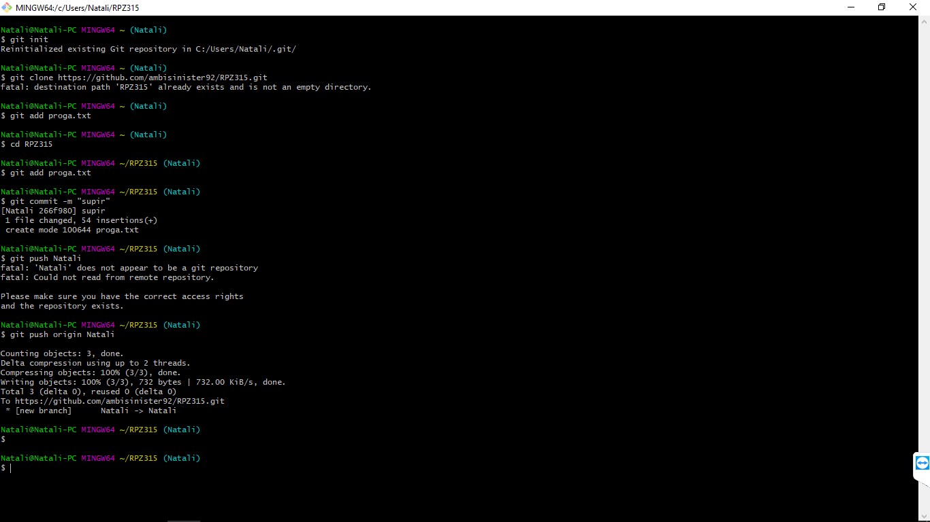

Рисунок 1.1 – Ход работы.

**Питання до захисту :**

**Що таке СКВ, Види СКВ, до якої СКВ належить Гіт, відмінності від інших СКВ?**

Відповідь: Система контроля версий (СКВ/VCS) – это система, регистрирующая изменения в одном или нескольких файлах с тем, чтобы в дальнейшем была возможность вернуться к определённым старым версиям этих файлов.

Виды СКВ: локальные; централизованные; распределенные.

Git относится к распределённым СКВ. Главное отличие Git'а от любых других СКВ – это то, как Git смотрит на свои данные, он считает хранимые данные набором слепков небольшой файловой системы. Для совершения большинства операций в Git'е необходимы только локальные файлы и ресурсы, т.е. обычно информация с других компьютеров в сети не нужна.

**Що таке Репозиторій, які вони бувають, та з яких частин складаються?**

Відповідь: Репозиторій, хранилище - місце, де зберігаються і підтримуються будь-які дані. Найчастіше дані в репозиторії зберігаються у вигляді файлів, доступних для подальшого розповсюдження по мережі.

Существуют репозиторіи для зберігання програм, написаних в одній мові (наприклад, CPAN для Perl) або призначених для однієї платформи. Багато сучасні операційні системи, такі як OpenSolaris, FreeBSD і більшість дистрибутивів Linux, мають офіційні репозиторії, але також дозволяють встановлювати пакети з інших місць. Більшість репозиторіїв безкоштовні, проте деякі компанії надають доступ до власних репозиторій за платну підписку.

**У яких станах можуть знаходитись файли у Git, життєвий цикл файлів?**

Відповідь: Область подготовленных файлов — это обычный файл, обычно хранящийся в каталоге Git'а, который содержит информацию о том, что должно войти в следующий коммит. Иногда его называют индексом (index), но в последнее время становится стандартом называть его областью подготовленных файлов (staging area).

Каждый файл в рабочем каталоге может находиться в одном из двух состояний: под версионным контролем (отслеживаемые/tracked) и нет (неотслеживаемые/untracked).

Отслеживаемые файлы — это те файлы, которые были в последнем слепке состояния проекта (snapshot). Они, в свою очередь, могут быть неизменёнными, изменёнными или подготовленными. К изменённым относятся файлы, которые поменялись, но ещё не были зафиксированы. Подготовленные файлы — это изменённые файлы, отмеченные для включения в следующий коммит.

Неотслеживаемые файлы — это всё остальное, любые файлы в вашем рабочем каталоге, которые не входили в ваш последний слепок состояния и не подготовлены к коммиту.

Когда вы впервые клонируете репозиторий, все файлы будут отслеживаемыми и неизменёнными, потому что вы только взяли их из хранилища (checked them out) и ничего пока не редактировали.

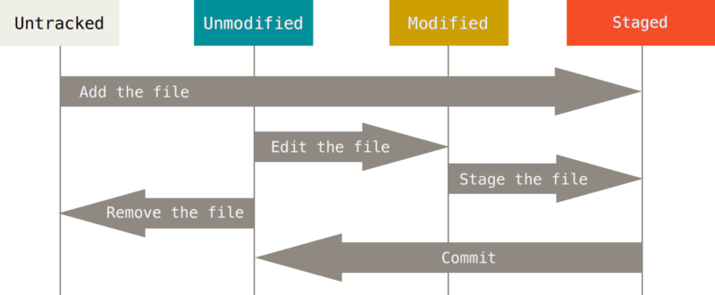

Рисунок 1.2 – Життєвий цикл станів файлів.